**Freedom WiFi 演示说明**

Made By CooCox

本文分3部分

* 硬件连接
* 软件使用说明
* 注意事项

来说明如何在Freedom上使用Arduino WiFi模块。

**硬件连接**

因为Arduino官方WiFi没有将Digital区的SPI接口和ICSP接口连接，所以我们需要手工将它们连接起来。

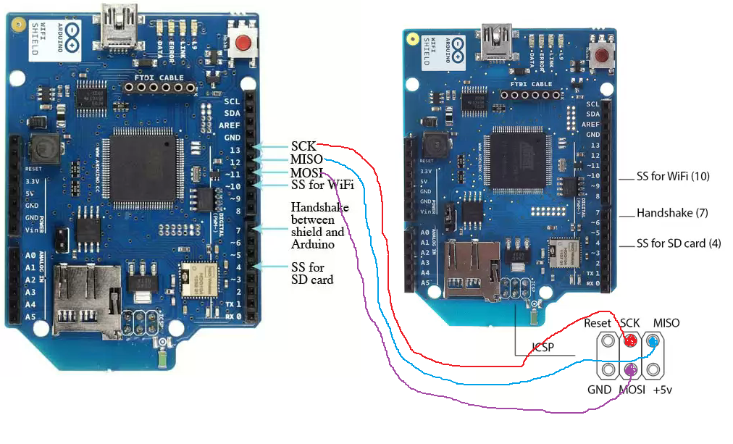

首先找几个排针

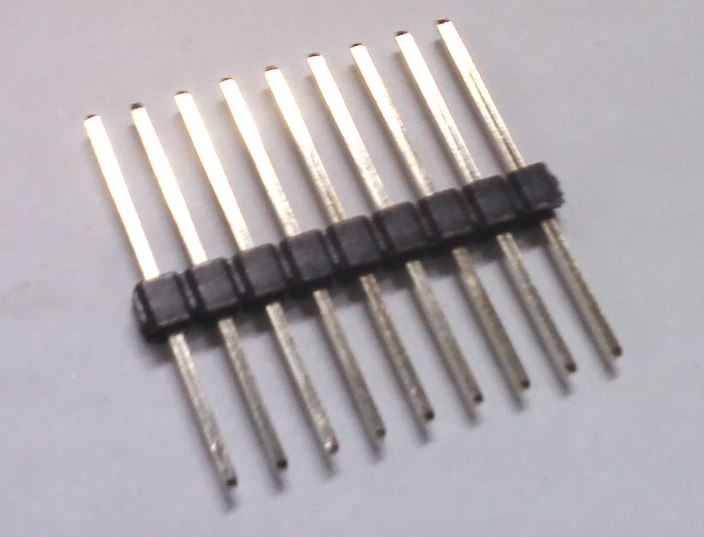

然后把它折成90度直角，如下图

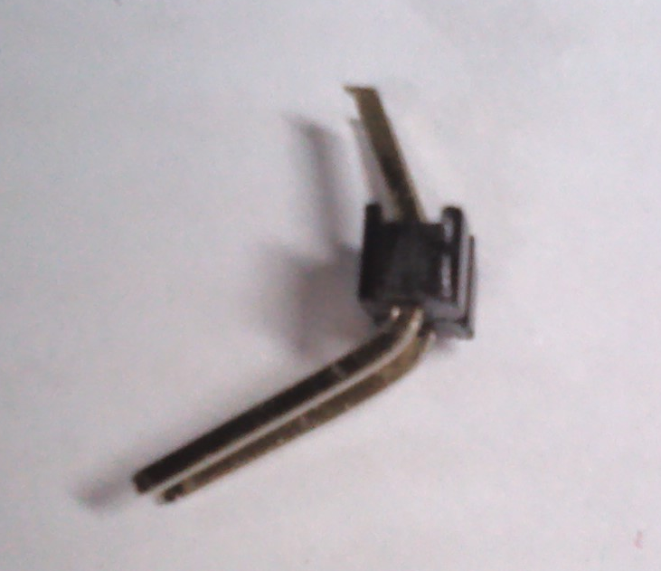

一端连接上杜邦线

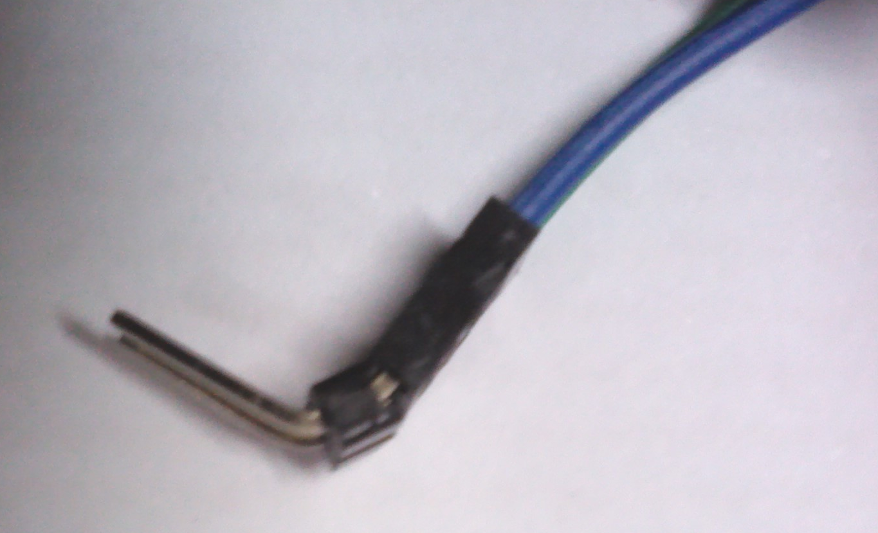

做3个这样的接口，然后连接到WiFi模块的ICSP接口的SCK，MOSI，MISO

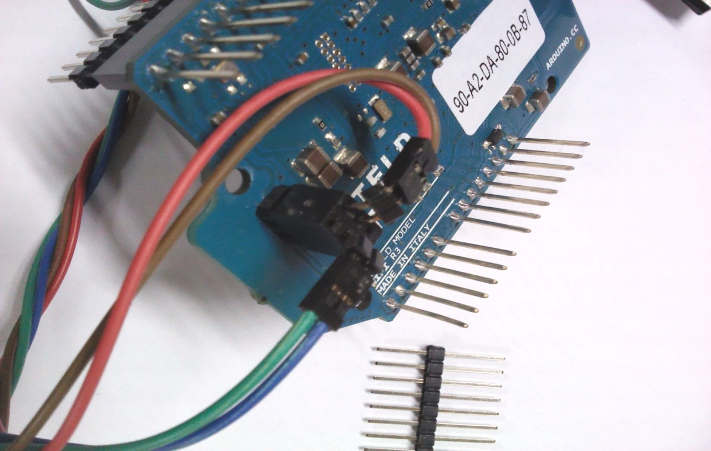

将线缆另一端，用插针连接至D11,D12,D13，如下图所示

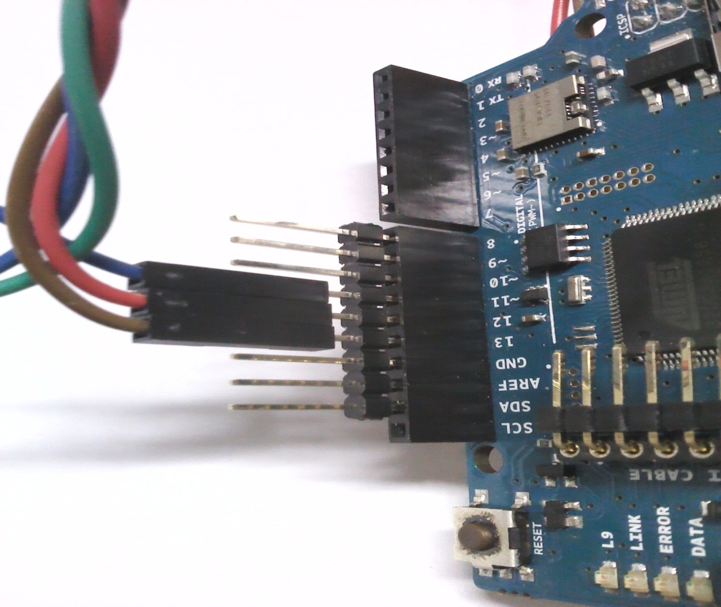

所有的跳线连接完毕，请将WiFi模块和Freedom连接起来

该处增加整体照片

**软件配置**

连接串口，为Freedom上电，如下配置串口参数：

波特率：115200

8个数据位

一个结束位

无奇偶校验，

烧写Demo二进制文件到Freedom，如何烧写，请查看软件包中的README文档。复位Freedom，此时WiFi会在终端中打印信息。

如果硬件正确连接，则提示

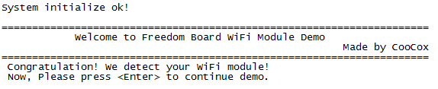

然后Freedom会自动检测硬件连接情况，如果所有连接均正确，则显示下面信息



如果检测到WiFi未正确连接或WiFi模块损坏，则会打印下面信息

Sorry, we can not detect the wifi module on your freedom board!

please check your hardwire connection.

在确认正确连接后，请在终端中按“Enter”键，开始搜索网络，并显示网络SSID

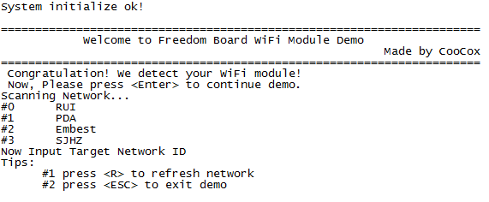

此时，输入你想连接的网络序号，比如：要连接Embest网络，则输入2，然后按回车

如果没搜索到你需要的网络，可以按“R”进行重新搜索网络，也可以按“ESC”键退出Demo。

下图是按“R”后重新搜索网络的界面

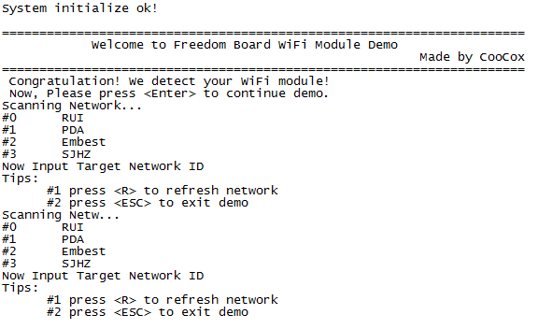

下图是输入ID后的界面

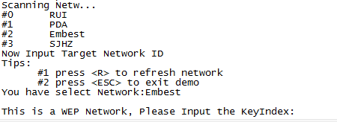

这时会显示选择的NetworkSSID，根据不同的网络类型，您需要输入不同的信息。

这里，Embest是一个WEP加密类型的网络，所以需要KeyIndex和Key。WPA则只需要输入密码，而OPEN类型的网络，无需用户输入任何信息，wifi模块便会自动连接到网络

C:\Users\renjun\Desktop\5.PNG

正确输入各种信息后，按回车键，开始连接网络，如下图所示

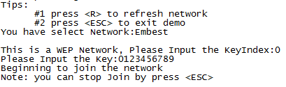

如果长时间没有连接到网络，您可以按“ESC”键退出并重新搜索网络

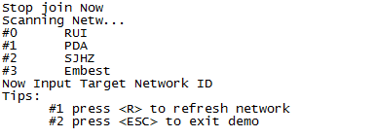

成功连接到网络后，会打印WiFi模块的IP地址

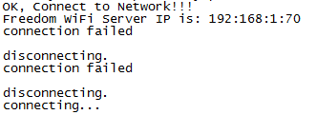

接下来Freedom会定时将数据推送到COSM网站，打开<https://cosm.com/feeds/106382>，便会看到Arduino WiFi推送的数据

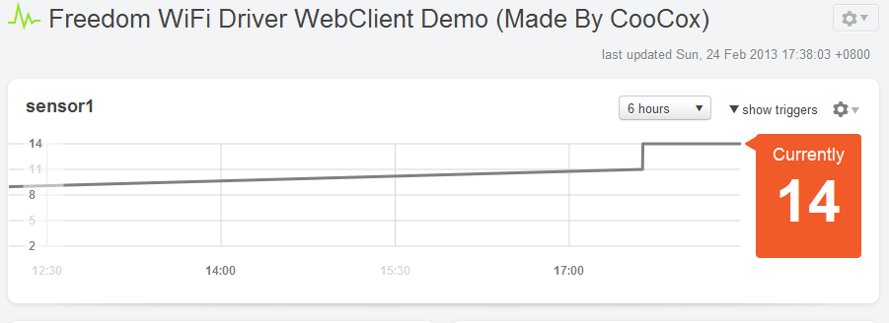

**特别注意**

1：WiFi模块可能不太稳定，连接网络失败时，请再次尝试

2：WiFi模块连接WEP加密网络时，第一次可能连接不上，按ESC退出后，重新连接就能连上了。WPA和OPEN网络无此问题

3：如果WiFi长时间未成功发送数据，此时便需要手工复位Freedom

Note:

这个版本的WiFi例程有很多不完善支持，敬请谅解，下个版本会更好的 ^_^

关于WiFi Driver的更多信息，请关注CooCox网站 www.coocox.org